**THIRD GRADE (3°) “THE NATURAL WORLD”**

**Asignatura:**  Inglés **Curso:** Tercero

**Fecha:** semana del 24 Agos al 04 de Sept, 2020  **Docente:** Paula Sepúlveda Millán

**Nombre del Alumno:** ____________________________________

**I.- Objetivo de Aprendizaje:**.. OA2 Identifican referencia a lo que se tiene; por ejemplo: do you have a pet? Yes, I do/no, I don’t. OA 7 Identifican información específica asociada a vocabulario acerca de los animales y sus características. OA 13 Completar de acuerdo a modelo con apoyo de imágenes.

**II.- Contenido:** Have you gor a Pet? (¿tienes una mascota?)

**III.- Objetivo de la clase:** Completar oraciones referidas a posesiones; por ejemplo: I have a dog, siguiendo patón enseñado por profesora y con apoyo al observar video

**IV.- Indicaciones generales:**

Leer cuidadosamente las instrucciones

No olvidar poner nombre y apellido a tu guía

Cada una de las guías son evaluadas en los plazos establecidos

Pide ayuda a un adulto para desarrollar esta actividad

**V.- Actividad a desarrollar:**

**“key words” Colors**

Have you got a Pet?: ¿Tienes una mascota? White: blanco

Yes, I have: sí lo tengo Brown: negro

What is it?: ¿Qué es? Black: negro

It´s a: es un/una yellow: amarillo

What color is it?: ¿qué color es? Gray: gris

En la imagen siguiente escribe en las “burbujas” siguiendo patrón enseñado, completando con las palabras faltantes, por ejemplo:



Have you got a Pet?

Yes, I have got

Wha What is it?

It´s a cat

What color is it?

Its White and brown

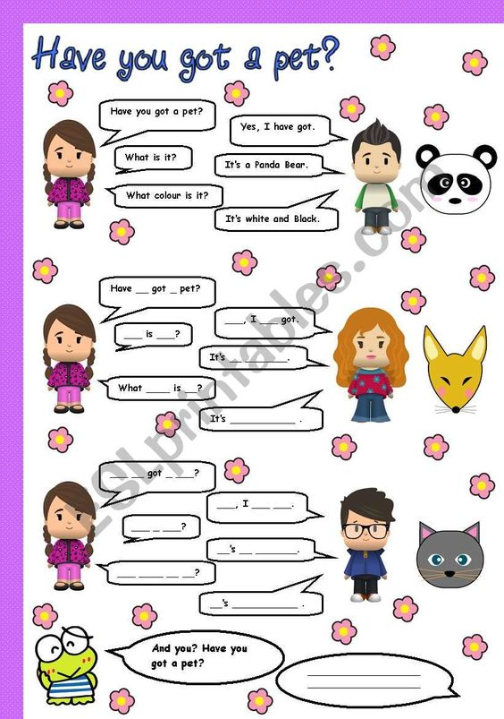

}

**VI.-** **Retroalimentación:** revisión de guías y retroalimentación (aclaración de dudas) por medio de correo institucional o vía whatsApp en los plazos y fechas establecidos.

**Ticket de salida:** completa con oraciones-palabras faltantes, respecto a tu mascota (dibújalo) y haz la pregunta y responde siguiendo el modelo.

Have ___ got __ pet?

Yes, __ _______.

What ___ it?

It´s a _____________.

What _______ is __?

It´s ________________. (color)

**VII.- Fecha de envío:** recepción y entrega de las guías los días miércoles 26 (Ago) y 02 (Sept) en el colegio

**VIII.- Cómo y/o donde enviar:** vía correo electrónico (capturar imagen en celular y /o escanear) a: [paula.sepulveda@colegio-reneschneider.cl](mailto:paula.sepulveda@colegio-reneschneider.cl) hasta el día 04 de Septiembre.